**Berufsbilder**

**Aufgabe 1 Berufsbilder kennen lernen**

Du hast durch die Arbeit mit dem Beispiel Berufsinteressen vielleicht schon einen Überblick, welche Bereiche dich interessiere und welche Eigenschaften du mitbringst.

Öffne einen Browser und gib die Adresse <http://www.bic.at/> ein!

Klick auf das Feld „Berufe von A-Z“

Wähle einen Beruf, der dich interessiert und zu dem es ein Video gibt.  
Du erkennst das an der „Filmrolle“.

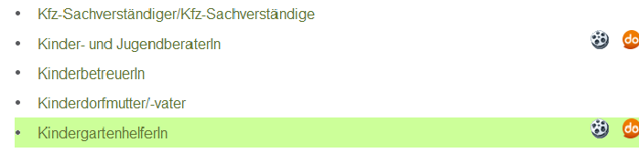

Sieh dir das Video an und fasse zusammen, was du über den Beruf erfahren hast!  
Die Zusammenfassung kannst du als Textdokument, Präsentation, Audiodatei, kurzes Video usw. gestalten  
Nütze das Programm, das dir dafür am sinnvollsten erscheint!

Stelle deine Datei anderen/ deiner Lehrperson zur Verfügung!

**Aufgabe 2**

Diese Aufgabe musst du außerhalb der Schule erledigen.

Suche eine Person, die bereit ist, dir Auskunft über ihren Beruf zu geben und sich dabei filmen zu lassen!   
Vielleicht gibt es im Jugendzentrum, in der öffentlichen Bücherei, in einem Geschäft, einem Betrieb jemanden, der dazu bereit ist.   
Das kann aber natürlich auch jemand aus deiner Familie, dem Freundes- oder Bekanntenkreis sein.

Filme die Person, während sie über ihren Beruf erzählt und gegebenenfalls Fragen beantwortet!  
Du kannst das Video mit deinem Handy/ Tablet aber auch mit einer eignen Videokamera erstellen, je nachdem, welche Geräte du zur Verfügung hast.

Entscheide auch selbst, ob du das Video nachbearbeiten willst.  
Das kommt ganz auf deine Möglichkeiten und Fähigkeiten an.

Stell dein Video den anderen zur Verfügung!  
Achtung: Achte dabei genau auf die Rechte der gefilmten Person!   
Sie muss damit einverstanden sein.  
Auf keinen Fall soll das Video für alle zugänglich sein.

Führt die Videos im Unterricht vor und besprecht sie mit den anderen Schülerinnen und Schülern und eurer Lehrperson!  
War etwas Neues, Überraschendes dabei?  
Wurde das Interesse an einem der vorgestellten Berufe geweckt?